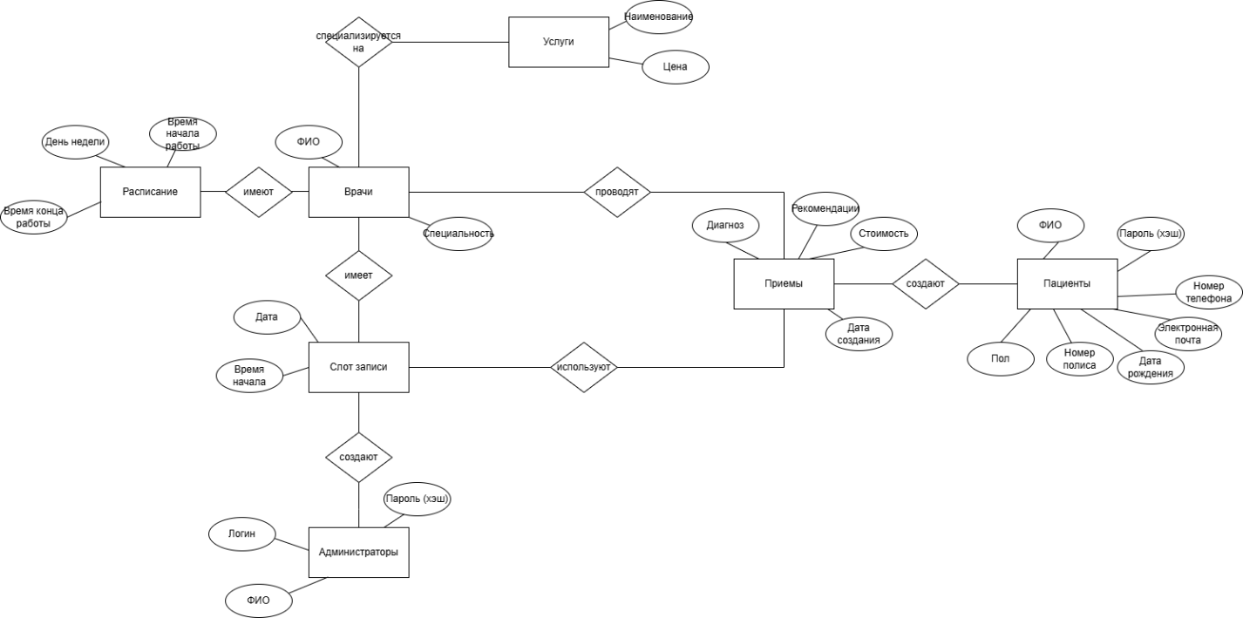
Рисунок 1 – Концептуальная модель
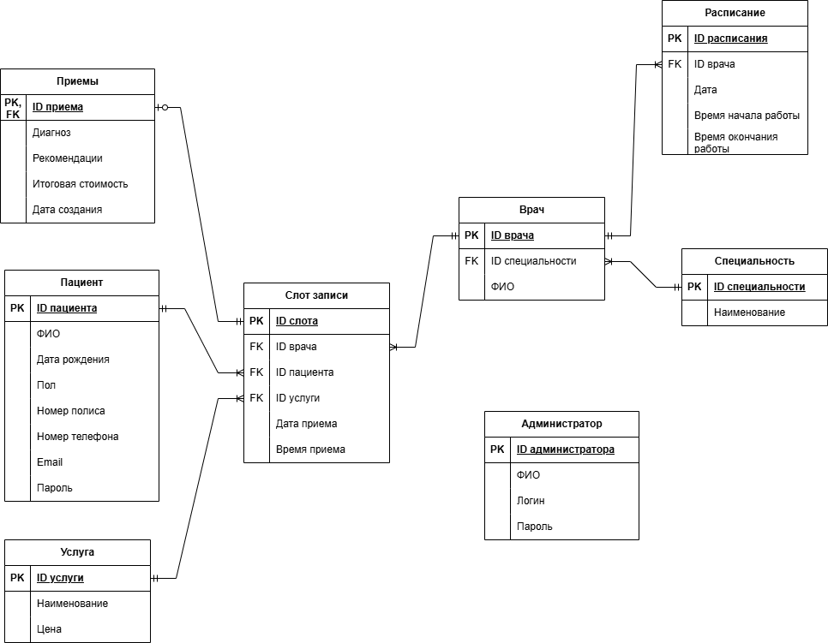
Рисунок 2 – Логическая модель

Словарь данных
Таблица Пациенты (PATIENTS)
Поле | Названия поля в логической модели | Тип данных | Ограничение | Описание
PATIENT_ID | ID пациента | INT | PK | Уникальный идентификатор пациента
FULL_NAME | ФИО | VARCHAR(MAX) | NOT NULL | ФИО пациента
BIRTH_DATE | Дата рождения | DATE | NOT NULL | Дата рождения
PHONE | Номер телефона | VARCHAR(20) | UNIQUE | Номер телефона
INSURANCE_NUMBER | Номер полиса | VARCHAR(50) | UNIQUE | Номер медицинского полиса
GENDER | Пол | VARCHAR(1) | CHECK IN ('M', 'F') | Пол: M - мужской, F - женский
EMAIL | Email | VARCHAR(100) | UNIQUE | Электронная почта пациента
PASSWORD | Пароль | VARCHAR(100) |  | Хешированный пароль для входа
Таблица Врачи (DOCTORS)
Поле | Названия поля в логической модели | Тип данных | Ограничение | Описание
DOCTOR_ID | ID врача | INT | PK | Уникальный идентификатор врача
SPECIALIZATION_ID | ID специальности | INT | FK | Специальность врача, ссылка на таблицу Врачи, поле ID специальности
FULL_NAME | ФИО | VARCHAR(MAX) | NOT NULL | ФИО врача

Таблица Администраторы (ADMINISTRATORS)
Поле | Названия поля в логической модели | Тип данных | Ограничение | Описание
ADMIN_ID | ID администратора | INT | PK | Уникальный идентификатор администратора
FULL_NAME | ФИО | VARCHAR(MAX) | NOT NULL | ФИО  администратора
LOGIN | Логин | VARCHAR(50) | UNIQUE | Логин для входа в систему
PASSWORD | Пароль | VARCHAR(100) |  | Хешированный пароль
Таблица Специальность (SPECIALTIES)
Поле | Названия поля в логической модели | Тип данных | Ограничение | Описание
SPECIALIZATION_ID | ID специальности | INT | PK | Уникальный идентификатор специальности
NAME | Наименование | VARCHAR(100) | UNIQUE | Наименование специальности
Таблица Услуга (SERVICES_CLINIC)
Поле | Названия поля в логической модели | Тип данных | Ограничение | Описание
SERVICE_ID | ID услуги | INT | PK | Уникальный идентификатор услуги
NAME | Наименование | VARCHAR(100) | NOT NULL | Наименование услуги
PRICE | Цена | DECIMAL(10,2) | NOT NULL | Цена услуги в рублях

Таблица Слот записи (RECORDING_SLOT)
Поле | Названия поля в логической модели | Тип данных | Ограничение | Описание
SLOT_ID | ID слота | INT | PK | Уникальный идентификатор слота
DOCTOR_ID | ID врача | INT | FK | Врач, к которому относится слот, ссылка на таблицу Врачи, поле ID врача
PATIENT_ID | ID пациента | INT | FK | Пациент, к которому относится слот, ссылка на таблицу Пациенты, поле ID пациента
SERVICE_ID | ID услуги | INT | FK | Услуга к которой относится слот, ссылка на таблицу Услуга, поле ID услуги
DATE | Дата | DATE |  | Дата слота
START_TIME | Время начала | TIME(2) |  | Время начала слота
Таблица Приемы (APPOINTMENTS)
Поле | Названия поля в логической модели | Тип данных | Ограничение | Описание
APPOINTMENT_ID | ID приема | INT | PK, FK | Уникальный идентификатор записи, ссылка на таблицу Слот записи, поле ID слота
DIAGNOSIS | Диагноз | VARCHAR(100) |  | Диагноз пациента
RECOMMENDATIONS | Рекомендации | VARCHAR(100) |  | Рекомендации, выданные пациенту
FINAL_COST | Итоговая цена | DECIMAL(10,2) |  | Итоговая сумма приема
CREATION_DATE | Дата создания | DATETIME | DEFAULT GETDATE() | Дата создания записи

Таблица Расписание (SCHEDULE)
Поле | Названия поля в логической модели | Тип данных | Ограничение | Описание
SCHEDULE_ID | ID расписания | INT | PK | Уникальный идентификатор записи
DOCTOR_ID | ID врача | INT | FK | Ссылка на таблицу Врачи, поле ID врача
DATE | Дата | DATE | NOT NULL | Дата работы
START TIME | Время начала | TIME(2) | NOT NULL | Время начала работы
END TIME | Время окончания | TIME(2) | NOT NULL | Время окончания работы

